基本账户开户许可证（或基本账户开户银行的基本存款账户信息）承诺函

我单位承诺，以下所附我单位基本账户开户许可证（或基本账户开户银行的基本存款账 户信息）扫描件真实有效。如与我单位《投标人基本情况表》中基本账户信息不一致的，以 此为准。
附：账户开户许可证（或基本账户开户银行的基本存款账户信息）
【图片：基本账户开户许可证（或基本账户存款信息）扫描件】
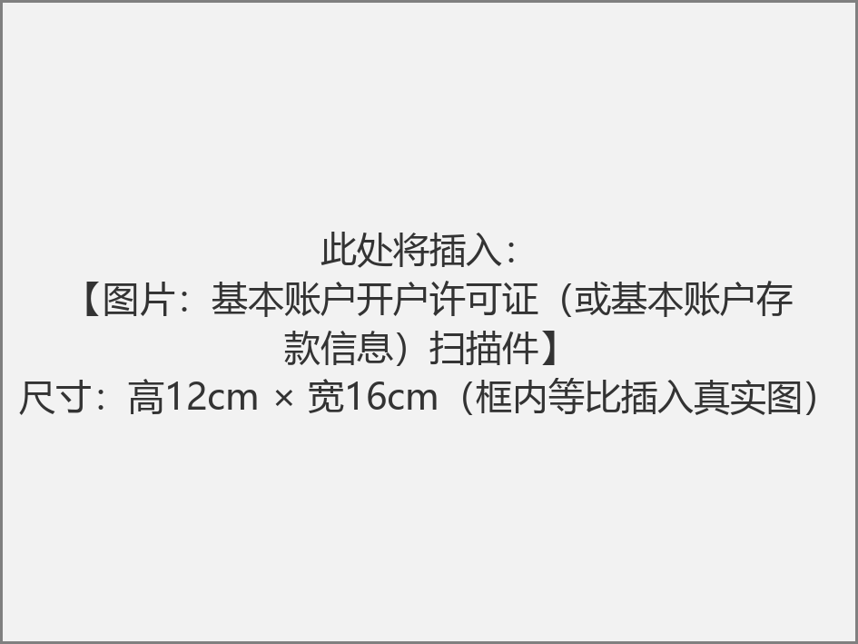

投标人：【投标人名称】（盖单位公章）

